
СОВЕТ
МАРЬЯНСКОГО СЕЛЬСКОГО ПОСЕЛЕНИЯ
КРАСНОАРМЕЙСКОГО РАЙОНА

РЕШЕНИЕ

19 сентября 2024 год № 1/7

Об утверждении положения об удостоверении и нагрудном знаке депутата представительного органа Марьянского сельского поселения Красноармейского района

В соответствии со статьей 40 Федерального закона от 6 октября 2003 года № 131-ФЗ «Об общих принципах организации местного самоуправления в Российской Федерации», статьей 26 Устава Марьянского сельского поселения Красноармейского района, Регламентом Совета Марьянского сельского поселения Красноармейского района Совет Марьянского сельского поселения Красноармейского района, решил:
1. Утвердить Положение об удостоверении и нагрудном знаке депутата Марьянского сельского поселения Красноармейского района (прилагается).
2. Настоящее решение подлежит официальному опубликованию.

Председатель Совета
Марьянского сельского поселения
Красноармейского района Митякова Е.А.

Приложение
к решению Совета
Марьянского сельского поселения
Красноармейского района
от __________20__ №___

Положение об удостоверении и нагрудном знаке депутата Совета Марьянского сельского поселения Красноармейского района

1. Удостоверение депутата Совета Марьянского сельского поселения Красноармейского района (далее - удостоверение) является основным документом, подтверждающим полномочия депутата Совета Марьянского сельского поселения Красноармейского района (далее - депутат).
2. Удостоверение изготавливается типографским способом согласно утвержденному описанию образца удостоверения депутата Совета Марьянского сельского поселения Красноармейского района в приложении № 1 к настоящему Положению и в соответствии с образцом удостоверения депутата Совета Марьянского сельского поселения Красноармейского района согласно приложению № 2 к настоящему Положению.
3. Нагрудный знак депутата (далее - нагрудный знак) является отличительным знаком депутата при наличии удостоверения, подтверждающего полномочия депутата. Нагрудный знак крепится к одежде и носится на левой стороне груди.
4. Нагрудный знак изготавливается согласно описанию нагрудного знака депутата Совета Марьянского сельского поселения Красноармейского района в приложении № 3 к настоящему Положению и в соответствии с образцом нагрудного знака депутата Совета Марьянского сельского поселения Красноармейского района согласно приложению № 4 к настоящему Положению.
5. Внешний вид удостоверения и нагрудного знака должны отвечать требованиям, изложенным в описаниях и образцах удостоверения и нагрудного знака, утвержденным настоящим Положением.
6. Удостоверение подписывается председателем Совета Марьянского сельского поселения Красноармейского района и заверяется печатью Совета Марьянского сельского поселения Красноармейского района.
7. Оформление и выдачу удостоверения и нагрудного знака депутату осуществляет аппарат Совета Марьянского сельского поселения Красноармейского района под роспись депутата в регистрационном журнале учета выдачи удостоверений и нагрудных знаков депутатов Совета Марьянского сельского поселения Красноармейского района (далее – регистрационный журнал).
8. Регистрационный журнал оформляется на срок полномочий Совета Марьянского сельского поселения Красноармейского района соответствующего созыва.
9. Депутат пользуется удостоверением и нагрудным знаком в течение срока полномочий депутата текущего созыва. Удостоверение и нагрудный знак не подлежат передаче другому лицу.
10. В случае изменения фамилии, имени, отчества депутат направляет на имя председателя Совета Марьянского сельского поселения Красноармейского района письменное заявление (с указанием причины) о выдаче нового удостоверения. При этом удостоверение депутата с недействительными фамилией, именем, отчеством депутат направляет вместе с письменным заявлением о выдаче нового удостоверения с приложением подтверждающих документов.
11. Депутат обязан обеспечить сохранность удостоверения и нагрудного знака. В случае утери (утраты) удостоверения и (или) нагрудного знака или порчи, депутат подает письменное заявление о выдаче нового удостоверения и (или) нагрудного знака на имя председателя Совета Марьянского сельского поселения Красноармейского района , в котором указывает причины утери (утраты) или порчи. В случае порчи удостоверения и (или) нагрудного знака депутата они заменяются на новые при условии возврата ранее выданных удостоверения и (или) нагрудного знака.
12. Информация о факте утери удостоверения с указанием номера удостоверения подлежит опубликованию в печатном средстве массовой информации определенном решением представительного органа муниципального образования для опубликования муниципальных правовых актов и иной официальной информации в газете Голос правды.
13. По истечении срока полномочий Совета Марьянского сельского поселения Красноармейского района очередного созыва, в котором депутат осуществлял депутатскую деятельность, а также в случае досрочного прекращения полномочий депутата удостоверение считается недействительным, сдается в аппарат Совета Марьянского сельского поселения Красноармейского района и уничтожается в установленном порядке, а нагрудный знак остается у депутата для памятного хранения.
14. Дата сдачи удостоверения указывается в регистрационном журнале. Испорченные нагрудные знаки и удостоверения, а также удостоверения с истекшим сроком, подлежат уничтожению с составлением соответствующего акта.
15. Финансовые расходы по изготовлению удостоверения и нагрудного знака осуществляются за счет средств местного бюджета Марьянского сельского поселения Красноармейского района, направляемых на обеспечение деятельности Совета Марьянского сельского поселения Красноармейского района.

Приложение № 1
к Положению об удостоверении и нагрудном
знаке депутата

ОПИСАНИЕ ОБРАЗЦА УДОСТОВЕРЕНИЯ ДЕПУТАТА (НАИМЕНОВАНИЕ ПРЕДСТАВИТЕЛЬНОГО ОРГАНА МУНИЦИПАЛЬНОГО ОБРАЗОВАНИЯ СООТВЕТСТВИИ С УСТАВОМ МУНИЦИПАЛЬНОГО ОБРАЗОВАНИЯ)

Удостоверение депутата собрания депутатов представляет собой двухстраничную книжку, в развернутом виде размером 200*65 мм, наклеенную на плотное, складывающееся пополам основание, обтянутое кожей темно-красного цвета с тиснением "золотом" по центру на лицевой стороне текста, разделенного по смыслу на четыре строки, следующего содержания: "Марьянское Сельское Поселение Красноармейского Района Совет Депутатов Удостоверение".
На левой странице внутреннего разворота в правой верхней части располагается цветная фотография депутата размером 30 * 40 мм. Вверху по центру расположена надпись "Удостоверение № ___", под ней в центре страницы фамилия, имя и отчество депутата. Внизу страницы располагаются слова "Председатель Совета Марьянского сельского поселения Красноармейского района", ФИО председателя, место для подписи и печати.
На правой странице по центру располагается цветное изображение герба Марьянского сельского поселения Красноармейского района, размером 16 * 18 мм, над гербом надпись "Российская Федерация Краснодарский край Красноармейский район Марьянское сельское поселение" расположенная в четыре разделенные по смыслу строки. Ниже герба – Депутат Совета Марьянского сельского поселения Красноармейского района пятого созыва избирательный округ №. Внизу в левой части страницы надпись: "Действительно до ______ 20__ г."
Обе страницы изготовлены из бумаги с нанесением защитной сетки розового цвета.
Удостоверение действительно при наличии оттиска печати Совета Марьянского сельского поселения Красноармейского района, заверяющего личную подпись председателя Совета.

Приложение № 2
к Положению
об удостоверении и нагрудном
знаке депутата

ОБРАЗЕЦ
УДОСТОВЕРЕНИЯ ДЕПУТАТА
СОВЕТА МАРЬЯНСКОГО СЕЛЬСКОГО ПОСЕЛЕНИЯ КРАСНОАРМЕЙСКОГО РАЙОНА

МАРЬЯНСКОЕ СЕЛЬСКОЕ ПОСЕЛЕНИЕ КРАСНОАРМЕЙСКОГО РАЙОНА

СОВЕТ ДЕПУТАТОВ

УДОСТОВЕРЕНИЕ

МЕСТО  ДЛЯ  ФОТО | УДОСТОВЕРЕНИЕ №  Фамилия  Имя Отчество  (М.П.)  Председатель Совета _________ Ф.И.О. | РОССИЙСКАЯ ФЕДЕРАЦИЯ  КРАСНОДАРСКИЙ КРАЙ  МУНИЦИПАЛЬНОЕ ОБРАЗОВАНИЕ  КРАСНОАРМЕЙСКИЙ РАЙОН  МАРЬЯНСКОЕ СЕЛЬСКОЕ ПОСЕЛЕНИЕ  Герб сельского поселения  Депутат Совета  Марьянского сельского поселения Красноармейского района избирательный округ №___  Действительно до _______ 200__ г.

Приложение № 3
к Положению
об удостоверении и нагрудном
знаке депутата

ОПИСАНИЕ НАГРУДНОГО ЗНАКА ДЕПУТАТА
СОВЕТА МАРЬЯНСКОГО СЕЛЬСКОГО ПОСЕЛЕНИЯ КРАСНОАРМЕЙСКОГО РАЙОНА

Нагрудный знак депутата Совета Марьянского сельского поселения Красноармейского района представляет собой стилизованное изображение развивающего полотнища флага ярко-синего цвета, размером 29 * 30 мм. Левый край полотнища закреплен на древке желтого цвета. На левой половине полотнища изображен стилизованный герб Марьянского сельского поселения Красноармейского района. На правой половине располагается текст, выполненный заглавным шрифтом разделенный по смыслу в две строки следующего содержания «ДЕПУТАТ СОВЕТА МАРЬЯНСКОГО СЕЛЬСКОГО ПОСЕЛЕНИЯ». Текст выполнен шрифтом белого цвета. Основной метал мельхиор.

Приложение № 4
к Положению об удостоверении и нагрудном
знаке депутата

ОБРАЗЕЦ НАГРУДНОГО ЗНАКА ДЕПУТАТА
(НАИМЕНОВАНИЕ ПРЕДСТАВИТЕЛЬНОГО ОРГАНА МУНИЦИПАЛЬНОГО ОБРАЗОВАНИЯ СООТВЕТСТВИИ С УСТАВОМ МУНИЦИПАЛЬНОГО ОБРАЗОВАНИЯ)
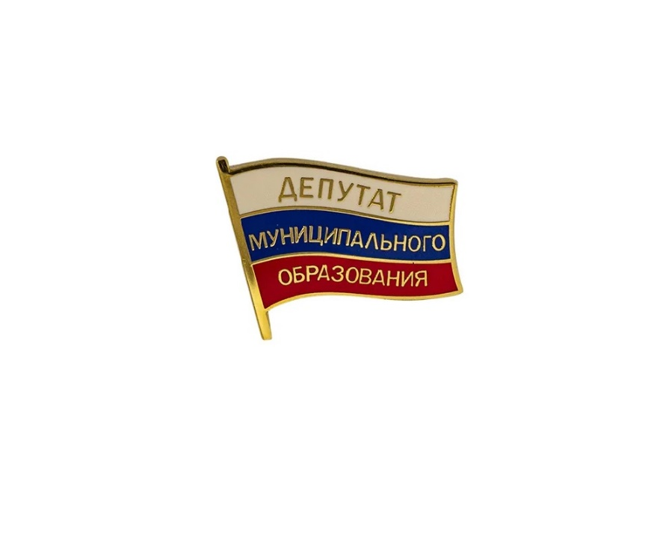

При отсутствии в муниципальном образовании аппарата представительного органа, оформление и выдача удостоверений, нагрудных знаков осуществляется структурным подразделением местной администрации.
Данная норма может предусматривать возврат нагрудного знака в представительный орган муниципального образования . В этом случае хранение нагрудного знака должно осуществляться в соответствии с инструкций по делопроизводству, утвержденной в муниципальном образовании.
Описание образца удостоверения, в том числе требования к его форме, размеру, цвету, тексту самостоятельно определяется представительным органом муниципального образования по результатам обсуждения предложений депутатов к установлению единого образца удостоверения депутата представительного органа муниципального образования.
Образец нагрудного знака отображается в графическом виде в соответствии с описанием образца нагрудного знака согласно приложению № 3 к Положению об удостоверении и нагрудном знаке депутата.

